Outline vezbe koju radite naredna 2 termina (sreda i cetvrtak)

Napraviti bazu ‘autoplac’ i u njoj tabele prema šemi ispod. Zatim uneti nekoliko redova sadržaja u obe tabele i dodati nekoliko slika.

U htdocs napraviti folder autoplac i u njemu fajlove i foldere prema spisku ispod:
- Autoplac
Model
*id: INT, autoincrement
- model: VARCHAR(255)
- marka: VARCHAR(255)
  - Index.php
Vozilo
*id: INT, autoincrement
- model_id: INT
- opis: VARCHAR(255)
- slika: VARCHAR(255)
- kilometraza: INT
- godiste: YEAR
- snaga: INT
- tip_goriva: VARCHAR(24)
- cena: INT
- datum: DATE
- specijalna_ponuda: BOOL
  - Oglasi.php
  - Oglas.php
  - Kontakt.php
  - Modules
    - Head.php
    - Mainmenu.php
    - Footer.php
    - Pretraga.php
  - Lib
    - Init.php
  - Admin
    - Index.php
    - Oglasi.list.php
    - Oglasi.insert.php
    - Oglasi.edit.php
    - Modeli.list.php
    - Modeli.insert.php
    - Modeli.edit.php
    - Modules
      - Head.php
  - Slike
    - Vozilo1.jpg
    - Vozilo2.jpg

Front-end
Front-end će se zasnivati na bootstrap-u i sve stranice treba da sadrže zaglavlje sa navigacijom, podnožje sa kontakt podacima, levi sidebar sa formom za pretragu i centralni deo sa sadržajem stranice.
Stranice u centralnom delu sadrže sledeće:
- Index.php
  - spisak svih vozila koja su označena kao specijalna ponuda
  - prva tri vozila sa najskorijim datumom dodavanja
- oglasi.php
  - spisak svih vozila, ili
  - spisak vozila koja odgovaraju rezultatima pretrage
- oglas.php
  - sliku i sve podatke o izabranom vozilu
- kontakt.php
  - mapu sa lokacijom i kontakt podatke firme. Ova stranica nema sidebar
Osnovni kostur stranice je dat u nastavku. Označene delove koda treba izdvojiti u odgovarajuće skriptove-module i umesto njih ostaviti include direktive. U nastavku su dati isečci koda.
Sa w3schools/bootstrap preuzmite odgovarajuće isečke koda i dopunite ih. Potrebni su isečci su na stranicama Get Started, Navbar, Forms. Ovaj kod smestite u module head.php, mainmenu.php, pretraga.php. U footer.php stavite div sa pasusom u kome je tekst poravnat centrirano.
Lib/init.php treba da sadrži kod za otvaranje konekcije ka mysql i izvršavanje upita „set names utf8“. Objekat konekcije smestite u promenljivu $db.

Oglasi.php
Postavite include za init.php, head.php, mainmenu.php.
Dodajte bootstrap container i u njemu dve pozicije, col-sm-3 i col-sm-9.
U prvu stavite aside tag i u njega postavite include za pretraga.php.
U drugu stavite main tag a u njemu php kod koji će izvršiti upit SELECT * FROM vozilo, a zatim while petljom proći kroz sve rezultate, red po red, sa fetch_object i ispisati ih.
Za ispis rezultata-vozila može se iskoristiti bootstrap panel. Za model privremeno ostaviti ispis ID-a.
Na kraju stranice postavite include za footer.php
Uverite se da se stranica prikazuje ispravno.

Otvorite head.php i u <title> tag stavite <?php echo $TITLE ?>
Otvorite oglasi.php i u prvi red dodajte <?php $TITLE=’AutoPlac’; ?>

Otvorite mainmenu.php i namestite da se class="active" ispisuje za onu stavku menija koja je trenutno prikazana. Upotrebite kod oblika if( basename($_SERVER['SCRIPT_NAME'])=='oglas.php') echo 'class=“active“ ';

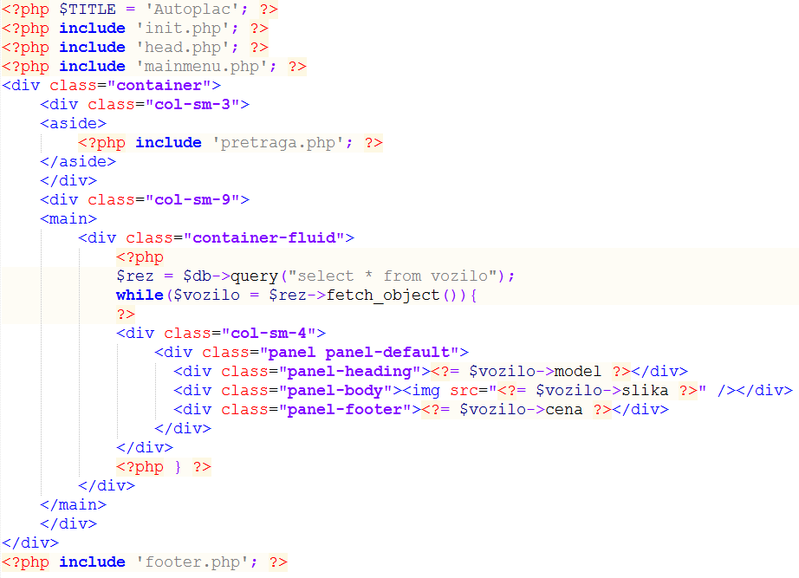

index.php
Kopirajte oglasi.php u index.php
Unutar main taga stavite h3 naslove Specijalna ponuda i Last minute.
Ispod prvog naslova izlistajte samo vozila koja su označena kao specijalna ponuda: select * from vozilo where specijalna_ponuda=1
Ispod drugog naslova izlistajte tri najskorije dodata vozila (sortirano po datumu opadajuće, prva tri): select * from vozilo order by datum desc limit 3

Kontakt.php
Kopirajte oglasi.php u kontakt.php. Obrišite aside tag i promenite col-sm-9 u col-sm-12.
U main smestite google mapu (iframe tag) i ispod toga dodajte div sa kontakt podacima: adresa i broj telefona.

Oglas.php
Kopirajte oglasi.php u oglas.php i obrišite sadržaj main taga.
Oglas.php će se uvek pozivati sa parametrom id datim u requestu/url-u, npr. Oglas.php?id=12
Ovaj skript treba da prikaže samo oglas-vozilo sa datim id-em.
U main tag dodajte php kod koji će dohvatiti id iz $_REQUEST, izvršiti upit select * from vozilo where id=$id i uraditi fetch_object rezultata. Rezultat prikazati u odgovarajućem html-u.
Za ispis naziva modela privremeno ostaviti ispis ID-a.
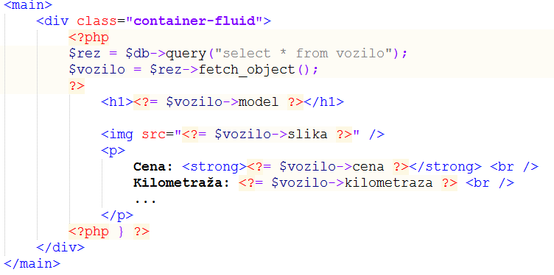
Sada je potrebno doraditi prikaz vozila u index.php i oglasi.php. U oba skripta oko img taga dodajte link ka oglas.php
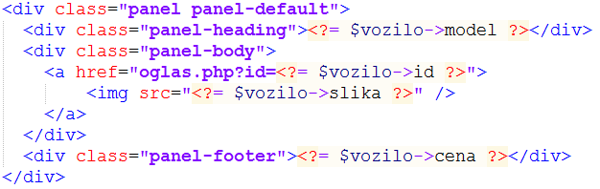

Pretraga
Dopunite kod u pretraga.php tako da sadrži formu sa poljima:
- Model: <select> tag, čiji se <option> tagovi izlistavaju na osnovu tabele model
- Cena do: input text
- Tip goriva: <select> tag, sa opcijama Benzin, Dizel, Benzin+Gas, Struja
- Kilometraža do: input text
Forma treba da koristi get method i da se šalje na oglasi.php
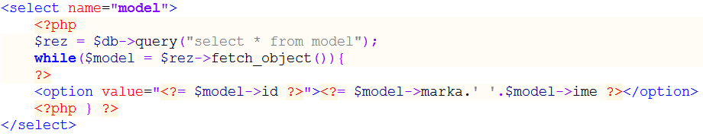
Otvorite oglasi.php i promenite upit, tako da obuhvati dobijene parametre iz pretrage, ako su poslati.
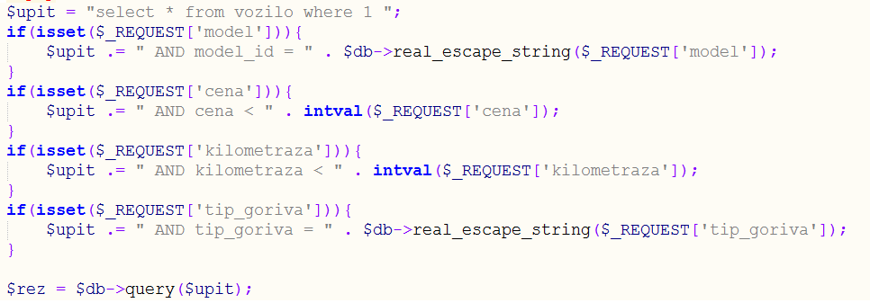

Prikaz modela u index.php, oglasi.php i oglas.php
Na nekoliko mesta je umesto naziva modela ostao id modela. Ovo se može rešiti na dva načina:
- Pre ispisa izvršiti upit SELECT * FROM model WHERE id=$vozilo->model_id, uraditi fetch_object pa ispisati $model->marka . “ “ . $model->model ili
- Promeniti upit SELECT * FROM vozilo tako da koristi JOIN:
SELECT * FROM vozilo JOIN model ON vozilo.model_id=model.id
i ispisati $vozilo->marka . “ “ . $vozilo->model

Time je front-end završen.

Back-end

Index.php
Postaviti include za init.php, dodati osnovni bootstrap html i staviti dva linka: ka oglasi.list.php i ka modeli.list.php

Modeli.list.php
Postaviti include za init.php, dodati osnovni bootstrap html. U sadržaju stranice staviti link ka modeli.insert.php, a ispod toga ispisati sve modele iz tabele modeli i uz svaki od njih staviti linkove Izmeni i Obriši.
Link Izmeni treba da bude u obliku modeli.edit.php?id=12
Link Obriši treba da bude u obliku modeli.list.php?obrisi=12
Ako želite da dodate potvrdu brisanja, link treba da sadrži javascript.
<a href=”javascript:void(0)” onclick=” if(confirm(‘Potvrdite brisanje’)) window.location.href=’modeli.list.php?obrisi=<?= $red->id ?>’; ”>Obrisi</a>
Na početak skripta, ispod include „init.php“, dodati kod koji proverava da li je u REQUEST-u poslat obrisi, i ako jeste, izvršava upit „delete from modeli where id=$id“

Modeli.insert.php
Postaviti include za init.php, dodati osnovni bootstrap html i napraviti formu sa input text poljima za marku i model. Forma treba da koristi post method i da šalje sadržaj samoj sebi.
Na početak skripta, ispod include „init.php“, dodati kod koji proverava da li je u REQUEST-u poslata marka, i ako jeste, da izvrši upit „insert into model (marka, model) values (‘$marka’, ‘$model’)“
Nakon upita treba uraditi redirekciju na modeli.list.php, sa header(„Location: modeli.list.php“); die();
Obratiti pažnju na real_escape_string.
Na kraj stranice dodati link „Nazad“, ka modeli.list.php

Modeli.edit.php
Kopirati modeli.insert.php.
Promeniti upit iz insert u update: „update model set marka=’$marka’, model=’$model’ where id=$id”
Pre upita pokupiti id iz REQUEST-a: $id=$_REQUEST[‘id’];
Nakon update upita dodati select upit, koji iščitava trenutne vrednosti za izabrani model, i uraditi fetch_object.
U formu dodati input type=”hidden” name=”id” value=”<?= $id ?>”
U input text za marku i model dodati value i u njih ispisati vrednosti fetch-ovane iz baze
Na kraj stranice dodati link „Nazad“, ka modeli.list.php

Oglasi.list.php
Kopirati modeli.list.php i prilagoditi kolone. Umesto model_id prikazati marku i model iz pridružene tabele.

Oglasi.insert.php
Kopirati modeli.insert.php i dodati potrebna polja. Za polje tip_goriva koristiti select sa datim option tagovima. Za polje model koristiti select sa option tagovima dobijenim na osnovu izlistavanja modela iz tabele model (kao u pretraga.php). Za polje opis koristiti textarea, a za specijalna_ponuda koristiti checkbox.
Ovde se ne radi upload slika.
Na kraj stranice dodati link „Nazad“, ka modeli.list.php

Oglasi.edit.php
Kopirati oglasi.insert.php i dodati po uzoru na modeli.edit.php promenu upita u update, uzimanje id-a iz request-a i ispis trenutnog sadržaja iz baze u value atribute input-a.
Dodati input type=”file” name=”slika” i enctype u form tag.
U php kodu, pre update upita, dodati proveru da li je $_FILES[‘slika’] setovan, i ako jeste, uraditi brisanje postojece/stare slike, move_uploaded_file nove, i pripremiti naziv nove slike za update.
Na kraj stranice dodati link „Nazad“, ka modeli.list.php

Sada preostaje dodati kod za login, registraciju, ogranicenje pristupa korisniku koji nije ulogovan i sl.

